Міністерство освіти і науки України

Національний технічний університет України «Київський політехнічний інститут імені Ігоря Сікорського»

Факультет інформатики та обчислювальної техніки

Кафедра інформатики та програмної інженерії

Звіт

з лабораторної роботи № 1 з дисципліни

«Алгоритми та структури даних-1.

Основи алгоритмізації»

«Дослідження лінійних алгоритмів»

Варіант 25

Виконав ІП-15, Плугатирьов Дмитро Валерійович

студент (шифр, прізвище, ім’я, по батькові)

Перевірив

(прізвище, ім’я, по батькові)

Київ 2021

**Лабораторна робота № 1**

**Дослідження лінійних алгоритмів**

**Мета** – дослідити лінійні програмні специфікації для подання перетворювальних операторів та операторів суперпозиції, набути практичних навичок їх використання під час складання лінійних програмних специфікацій.

**Варіант 25**

**Завдання**

Трикутник задано координатами своїх вершин. Знайти периметр та площу трикутника.

1. **П о с т а н о в к а з а д а ч і**

Створити змінні, які відповідатимуть за координати точок. Потім використати ці дані для знаходження відстаней між ними. Знайшовши їх, обчислити периметр утвореного трикутника та його площу.

Результатом розв’язку є периметр та площа трикутника.

**2 П о б у д о в а м а т е м а т и ч н о ї м о д е л і**

|  |  |  |  |
| --- | --- | --- | --- |
| *Змінна* | *Тип* | *Ім’я* | *Призначення* |
| Периметр трикутника | Дійсний | Perimeter | Результат, проміжні |
| Площа трикутника | Дійсний | Square | Результат |
| X першої вершини | Цілочисельний | X1 | Початкові дані |
| X другої вершини | Цілочисельний | X2 | Початкові дані |
| X третьої вершини | Цілочисельний | X3 | Початкові дані |
| Y першої вершини | Цілочисельний | Y1 | Початкові дані |
| Y другої вершини | Цілочисельний | Y2 | Початкові дані |
| Y третьої вершини | Цілочисельний | Y3 | Початкові дані |
| Сторона 1 | Дійсний | Side1 | Проміжні дані |
| Сторона 2 | Дійсний | Side2 | Проміжні дані |
| Сторона 3 | Дійсний | Side3 | Проміжні дані |
| Напівпериметр | Дійсний | Halfper | Проміжні дані |

Для знаходження сторін трикутника доречно скористатись формулою відстані між двома точками на площині координат: AB = sqrt((X2 – X1)^2+(Y2 – Y1)^2), де А – перша точка, В – друга точка; X, Y – координати точки. Обчислення площі трикутника можливе завдяки формулі Герона: S = sqrt(p(p-a)(p-b)(p-c)), де a, b, c – сторони довільного трикутника; р – напівпериметр.

**3 Р о з в ’ я з а н н я**

Програмні специфікації записати у псевдокоді та графічній формі у вигляді блок-схеми.

Крок 1. Визначити основні дії.

Крок 2. Деталізація дії знаходження відстаней (далі - сторін) між вершинами (точками координат (X, Y)) таких, які утворюють трикутник.

Крок 3. Деталізація додавання сторін трикутника, щоб отримати периметр.

Крок 4. Деталізація ділення периметру на 2 з метою до отримання напівпериметру та використання отриманих даних для визначення площі трикутника.

**4 П с е в д о к о д**

*Крок 1*

**початок**

обчислення відстаней між трьома вершинами (X1, Y1), (X2, Y2), (X3, Y3)

в якості трьох сторін Side1, Side2, Side3

обчислення додавання сторін трикутника Side1, Side2, Side3 в якості Perimeter

обчислення Halfper з метою визначення площі трикутника Square

**кінець**

*Крок 2*

**початок**

Side1 := sqrt((X2 – X1)^2 + (Y2 – Y1)^2)

Side2 := sqrt((X3 – X2)^2 + (Y3 – Y2)^2)

Side3 := sqrt((X3 – X1)^2 + (Y3 – Y1)^2)

обчислення додавання сторін трикутника Side1, Side2, Side3 в якості Perimeter

обчислення Halfper з метою визначення площі трикутника Square

**кінець**

*Крок 3*

**початок**

Side1 := sqrt((X2 – X1)^2 + (Y2 – Y1)^2)

Side2 := sqrt((X3 – X2)^2 + (Y3 – Y2)^2)

Side3 := sqrt((X3 – X1)^2 + (Y3 – Y1)^2)

Perimeter := Side1 + Side2 + Side3

обчислення Halfper з метою визначення площі трикутника Square

**кінець**

*Крок 4*

**початок**

Side1 := sqrt((X2 – X1)^2 + (Y2 – Y1)^2)

Side2 := sqrt((X3 – X2)^2 + (Y3 – Y2)^2)

Side3 := sqrt((X3 – X1)^2 + (Y3 – Y1)^2)

Halfper := Perimeter / 2

Square := sqrt(Halfper(Halfper – Side1)(Halfper – Side 2)(Halfper – Side3))

**кінець**

*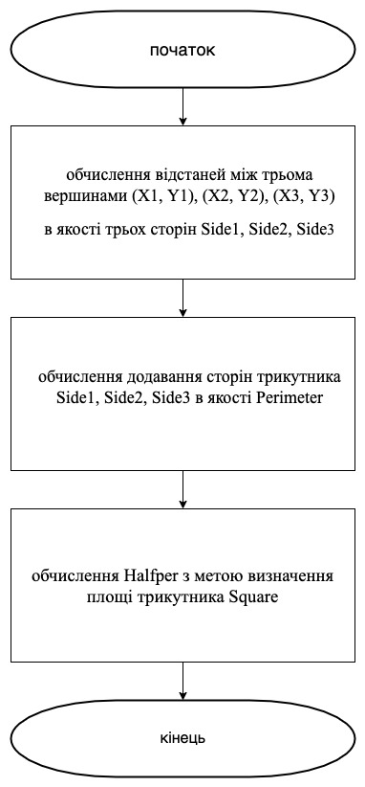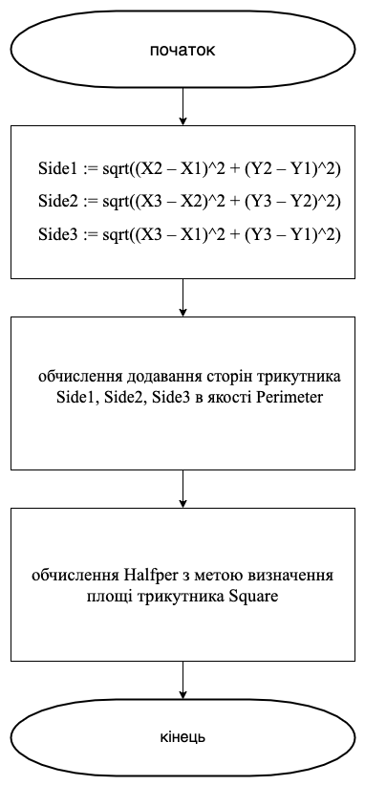Блок-схема*

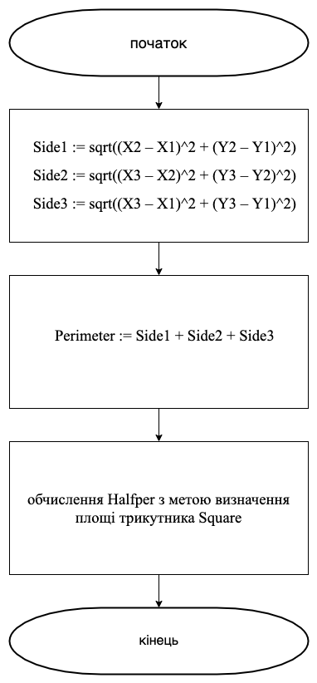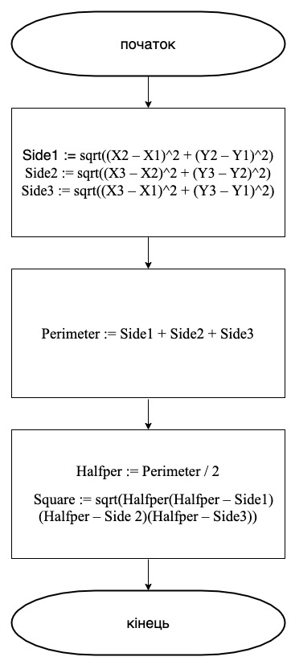

**Т е с т у в а н н я**

**В и с н о в к и**